MEDIDAS PREVENTIVAS PARA EL PERSONAL DOCENTE EN CENTROS DE EDUCACION ESPECIAL, PARA MAESTROS DE PEDAGOGIA TERAPEUTICA Y AUDICION Y LENGUAJE EN CENTROS ORDINARIOS CON ATENCIÓN A ALUMNADO CON NECESIDADES EDUCATIVAS ESPECIALES Y PARA EL PERSONAL CUIDADOR ASISTENCIAL DE TODOS LOS CENTROS EDUCATIVOS.

Objeto
Este documento tiene el objetivo de establecer las medidas preventivas a seguir de manera general en:
- Puestos de trabajo de Personal Cuidador en centros educativos.
- Docentes de Centros y Aulas de Educación Especial.
- Maestros de Pedagogía Terapéutica y Audición y Lenguaje de Pedagogía Terapéutica y Audición y Lenguaje de Aulas de Transición - TGD, y Alumnado con necesidades Educativas Especiales en Centros Ordinarios .
Con el fin de reducir en lo posible la trasmisión del Covid-19. Estas medidas están basadas en los criterios del Ministerio de Sanidad y del Instituto de Salud Pública y Laboral de Navarra.
Para ello debemos comenzar recordando que el mecanismo de transmisión del Covid19 se lleva a cabo por gotas y contacto.
Es necesario incorporar a nuestra vida la rutina de evitar tocar los ojos, la nariz y la boca. Las manos sucias facilitan la transmisión del virus.

Medidas organizativas.

  - Si el trabajo debe realizarse de forma presencial, favorecer el desplazamiento al mismo de forma individual.
  - En el caso de vehículos compartidos, mantener la mayor distancia posible entre personas.
  - Garantizar la distancia interpersonal de 2 metros, si se utiliza transporte público.
  - Asimismo, debe garantizarse la distancia interpersonal de 2 metros durante el trabajo, tanto en los puestos de trabajo como en zonas comunes (áreas de descanso, vestuarios etc.).
  - Cuando sea posible, facilitar la entrada y la salida del personal y el alumnado del centro de forma escalonada.
  - Habilitar, si es posible, una vía de entrada y otra de salida en el centro de trabajo, debidamente señalizadas, para evitar el cruce del personal.

Medidas preventivas generales.

  - Al inicio de la jornada

- Llevar el pelo recogido, si lo consideras necesario.
- En caso de cortes o heridas en las manos se recomienda cubrirlos con un apósito.
- Realizar higiene de manos con agua y jabón preferentemente.

En los vestuarios, salas de descanso y aseos

  - Garantizar la distancia social de 2 m en estos espacios.
  - Establecer turnos para el uso de zonas comunes limitando el número de trabajadores y trabajadoras presentes en cada momento y garantizar la distancia de 2 m.
  - Al organizar el acceso al vestuario, procurar que las taquillas a utilizar de manera simultánea sean alternas o estén lo más distanciadas posible.
  - Retirar bancos corridos y sustituirlos por sillas distanciadas 2 m. Otra opción es señalizar en los bancos corridos posiciones para la sedestación distanciadas 2 m.
  - Mantenga los objetos personales y la ropa de calle separados de la ropa de trabajo o elementos del trabajo.
  - En las salas de descanso, establecer el número máximo de personas sentadas en cada mesa (según dimensiones de la mesa, señalizar esquinas contrarias).
  - En los locales de aseo, clausurar y señalizar lavabos y urinarios alternos.
  - Disponer en estos lugares de infografías que recuerden a los trabajadores y trabajadoras la necesidad de lavarse bien las manos, antes y después del descanso y de acceder a los aseos, así como antes de abandonar el centro de trabajo.
  - Disponer de soluciones hidroalcohólicas junto a las máquinas dispensadoras de bebidas y comida, fuentes de agua, así como de infografías que recuerden la instrucción de higienizarse las manos con hidroalcohol, antes y después de hacer uso de tales dispensadoras.
  - Reforzar la limpieza y desinfección de las zonas comunes.
  - Como medida excepcional ante la situación actual, se clausurarán las piscinas.

Durante la jornada

- Al toser o estornudar, cubrirse la boca y la nariz con el codo flexionado o con un pañuelo desechable y tirarlo a la basura inmediatamente tras su uso.
- Realizar higiene de manos de forma habitual con agua y jabón o con soluciones hidroalcohólicas (Ver Anexo I: Infografía de lavado de manos).
- Utilizar guantes cuando se vayan a realizar técnicas que impliquen un contacto estrecho con el alumnado. Hacer higiene de manos antes de colocarse los guantes y después de su retirada. Los guantes no se lavan ni se desinfectan con solución hidroalcohólica. (Ver Anexo II: Infografía de retirada segura de guantes).
- Así mismo, realizar higiene de manos después del contacto con superficies o equipos potencialmente contaminados y antes de colocarse el EPI y después de su retirada.
- Evitar uñas largas, anillos y otras joyas que puedan comprometer la integridad del guante.
- Mantener la distancia de seguridad de al menos 2 metros entre los y las compañeras y el alumnado. En su defecto, utilizar la mascarilla quirúrgica.
- Durante la atención al alumnado, colocarle una mascarilla quirúrgica si la tolera. Si no es posible, y se van a realizar técnicas que impliquen un contacto estrecho con el alumnado, utilizar mascarilla, preferentemente la FFP2, y protección ocular. (Ver Anexo III: Normas de uso de mascarillas quirúrgicas en relación con el COVID – 19).
- Hacer un uso racional de los Equipos de Protección Individual, en base a los protocolos establecidos.
- Si se tiene barba al utilizar protección respiratoria, se debe vigilar que permita un buen ajuste de la mascarilla.
- Evitar los eventos masivos y en las medidas de lo posible, las reuniones presenciales.
- No poner el calzado de trabajo sobre asientos, etc…
- No comer ni beber fuera de los lugares destinados para ello.
- En las áreas de descanso evitar aglomeraciones, respetando siempre la distancia de seguridad de 2 metros, ya que estas zonas se utilizan para comer o beber, y en estas actividades no es posible utilizar mascarilla.
- Si se trae comida de casa que sea envasada o en una bolsa.
- No compartir cubiertos, vasos o tazas y al final de su uso lavarlos con agua jabonosa.
- Realizar la limpieza periódica de los equipos de trabajo comunes (material utilizado en clases de psicomotricidad, grúas, teléfonos, ordenadores, etc…) utilizando alcohol o un paño con agua y jabón antes y después de cada uso.
- Todos los aseos contarán con jabón y toallas de papel, pañuelos desechables para la higiene respiratoria y contenedores de residuos, con tapa de apertura de pedal.
- Se colocarán soluciones hidroalcohólicas en los espacios comunes.
- Limitar el uso de ascensores a situaciones imprescindibles. En la medida de lo posible, utilizarlo individualmente. En caso de ser imprescindible el acompañamiento del alumno/a se utilizará obligatoriamente protección respiratoria por parte del trabajador/a y el alumno/a.
- En cada aula, la disposición de las mesas se realizará de forma que haya una distancia de al menos 2 metros entre el personal docente, cuidador y el alumnado, y entre las mesas del alumnado.
- Mantener en el centro en todo momento la distancia de seguridad de al menos 2 metros con alumnado y/o compañeros/as.
- Habilitar el uso individualizado de equipos de trabajo, teclados, ordenadores, teléfonos, etc. En su defecto, realizar tras su uso la limpieza utilizando alcohol o un paño con agua y jabón. Desechar los paños tras la limpieza. Verificar la disponibilidad de este material en las inmediaciones de los equipos compartidos antes de su utilización.
- Evitar compartir material de oficina (grapadoras, bolígrafos, teclados, tijeras, etc.). Si se comparten objetos es imprescindible limpiarlos antes y después de su uso.
- Mantener salas comunes y las aulas bien ventiladas, aproximadamente 5 minutos tras finalizar cada sesión.

Al final de la jornada

- Lavarse las manos con agua y jabón. De no ser posible, realizar higiene de manos con solución hidroalcohólica.
- Limpiar los objetos de uso personal (el móvil, las gafas..) con un paño impregnado en alcohol o con agua y jabón dependiendo del objeto.

Al llegar a casa

- Realizar higiene de manos con agua y jabón al llegar a casa y en la medida de lo posible, no tocar nada al entrar.
- Dejar, en la entrada, en una caja o similar el bolso, la mochila, las llaves, etc.
- En caso de haber utilizado en el trabajo utensilios de comida, se lavarán en el lavavajillas. Si no utiliza lavavajillas, dejarlos en agua jabonosa.
- Intentar desconectar y descansar.
- https://www.who.int/docs/default-source/coronaviruse/200762-coping-with-stress-during-the-2019-sp.pdf documento sobre bienestar emocional en relación al Covd-19, si lo necesitas.
- Comer de forma equilibrada.
- Realizar actividades no relacionadas con el trabajo que encuentres satisfactorias o relajantes.
- Procurar que el descanso diario sea adecuado.

Recomendaciones generales para casa

- Incorpora la higiene de manos y la higiene respiratoria a la práctica habitual en el hogar.
- Limpia habitualmente la cocina y el cuarto de baño con detergente clorado, o productos desinfectantes de uso doméstico.
- Lava la vajilla, preferentemente, en el lavavajillas. Si no, con agua y jabón.
- Ventila de forma adecuada las zonas comunes de la casa.

Medidas de vigilancia de la salud
En caso de:
- Embarazo
- Padecer afecciones médicas: enfermedades cardiovasculares, diabetes, enfermedades pulmonares crónicas, cáncer o inmunodepresión contacta con el Servicio de Prevención del Departamento de Educación para valoración médica individual:

Tel. 848423769 / 848423728  seccion.prevencion.educacion@navarra.es

Es recomendable realizar una autovigilancia de síntomas compatibles con COVID-19:
  - Realiza control diario de temperatura.
  - NO ACUDAS AL centro de trabajo o RETÍRATE del mismo en caso de aparición de síntomas compatibles con COVID 19 (fiebre, tos, dificultad para respirar, diarrea, pérdida de olfato, cansancio extremo...).
  - Si padeces alguno de esos síntomas, llama a tu Centro de Salud. Tienes información de dónde llamar o acudir en el siguiente enlace a la Web oficial de Coronavirus en Navarra: https://www.navarra.es/es/web/coronavirus/inicio
  - En el caso de que los síntomas aparezcan estando presente en el puesto de trabajo, ponga en conocimiento del personal sanitario del Servicio de Prevención de Riesgos Laborales del Departamento de Educación.
Tfno.: 848 42 37 69, 848 42 37 28.
Email: seccion.prevencion.educacion@navarra.es
  - En caso de duda, contactar con el Servicio de Prevención de Riesgos Laborales del Dpto.
de Educación.
Anexo I: Infografía de lavado de manos

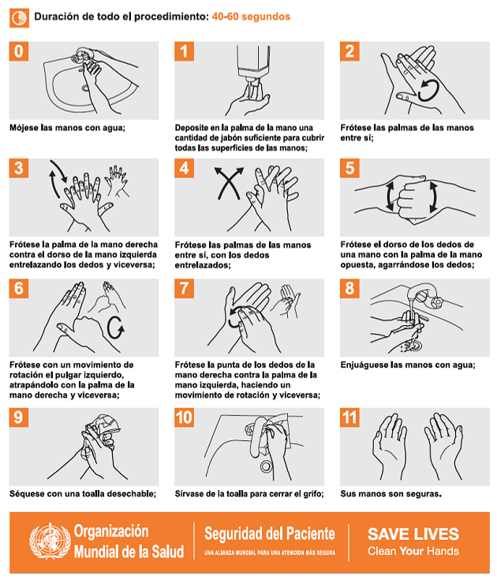

Anexo II: Infografía de retirada segura de guantes
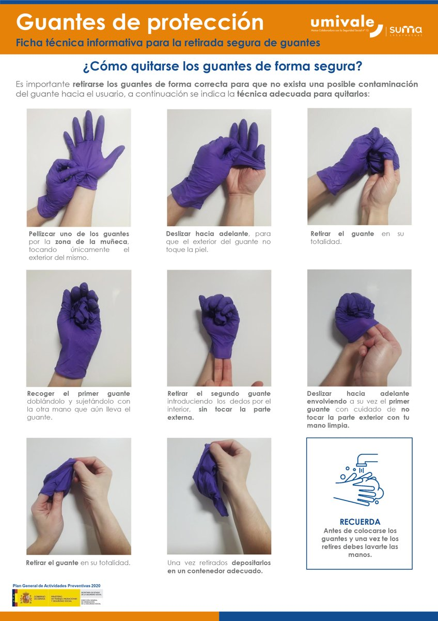

Anexo III: Normas de uso de mascarillas quirúrgicas en relación con el COVID - 19

El uso de mascarillas quirúrgicas en situación de pandemia debe considerarse solo como una medida complementaria y no como reemplazo de las medidas preventivas establecidas, que principalmente son distanciamiento social, higiene estricta de las manos y evitar tocarse la cara, la nariz, los ojos y la boca y taparse al toser y estornudar.

Normas generales.

El uso de la mascarilla quirúrgica por personas sanas se recomienda en las situaciones en las que no pueda asegurarse la distancia interpersonal de 2 m.
Por cuestiones de comodidad e higiene, se recomienda no usar la mascarilla por un tiempo superior a 4 horas de forma continuada. En caso de que se humedezca o deteriore por el uso, se recomienda sustituirla por otra nueva.
Durante el mismo periodo de 4 horas, la mascarilla solo se puede usar varias veces si se retira correctamente, se almacena temporalmente o se cuelga para ofrecer el menor contacto posible y se vuelve a colocar de forma correcta.
No se debe colocar en una posición de espera en la frente o debajo de la barbilla durante o después del uso.

Instrucciones de puesta y retirada
Se recomienda colocar la mascarilla sobre la piel desnuda (es decir, sin la presencia de cabello en contacto con la piel del usuario, y para algunas personas, piel afeitada) y respetar los siguientes pasos:

- Lavarse las manos con agua y jabón o frotarlas con una solución hidroalcoholica antes de manipular la mascarilla.

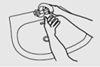

- Identificar la parte superior de la mascarilla.

COLOCACION DE LA MASCARILLA

- 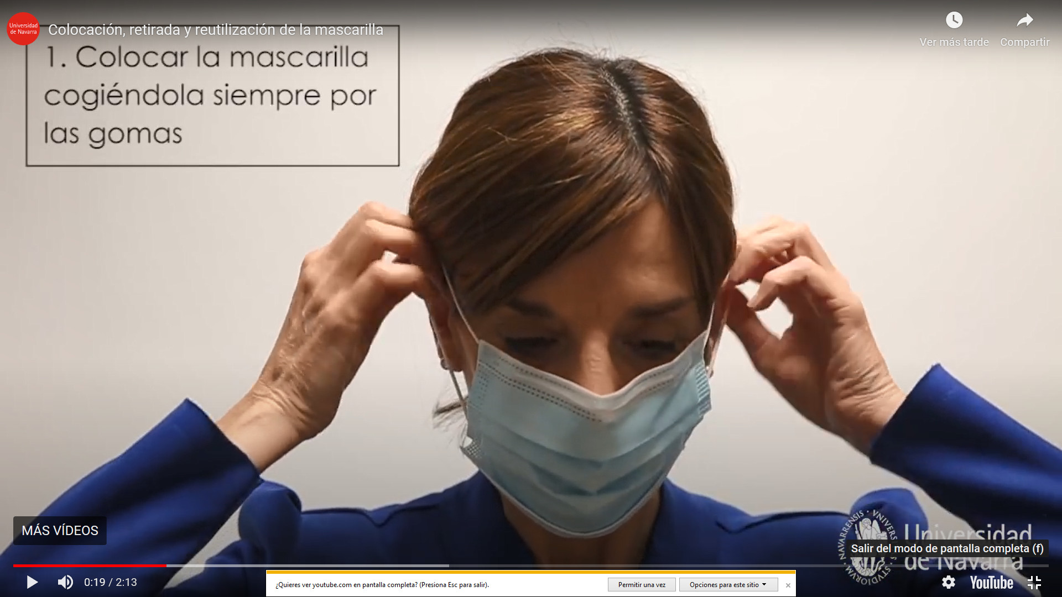

- 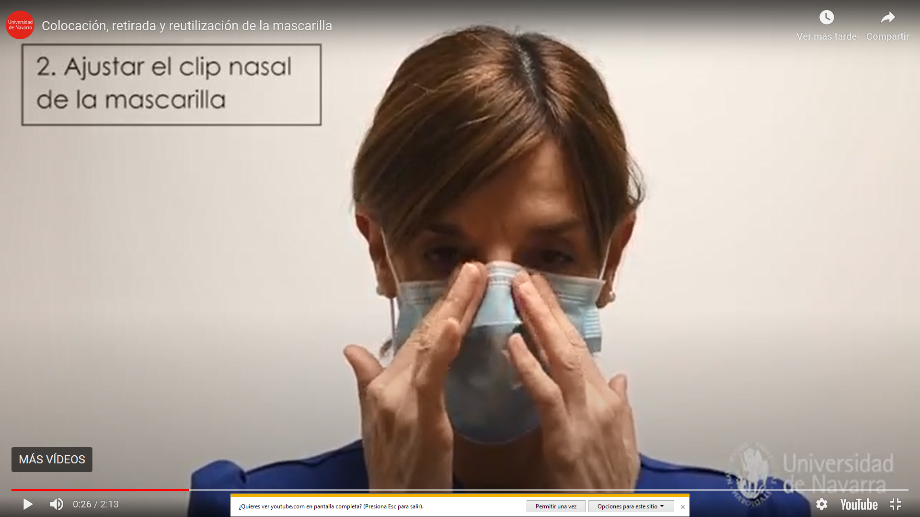

- 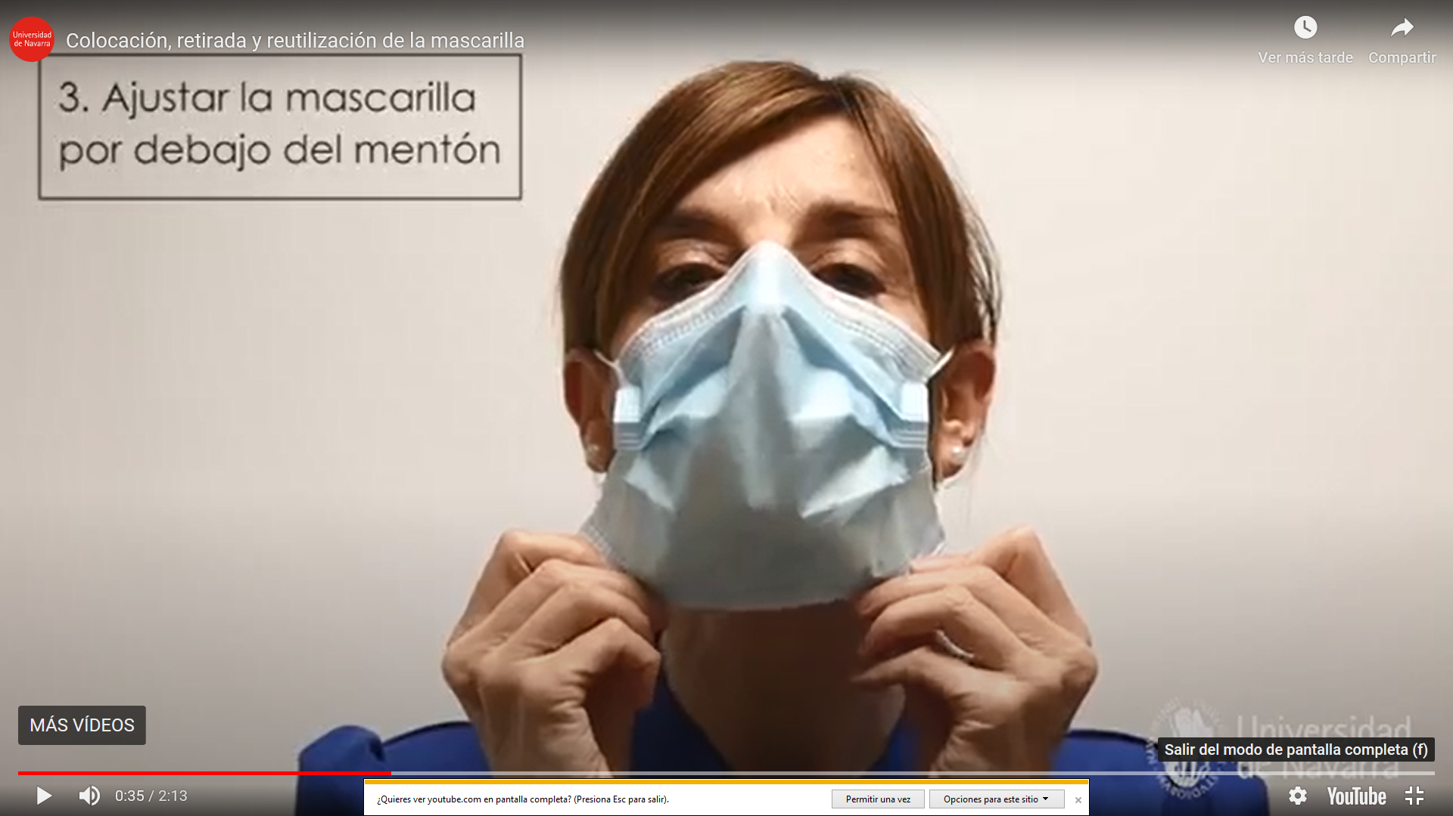

- 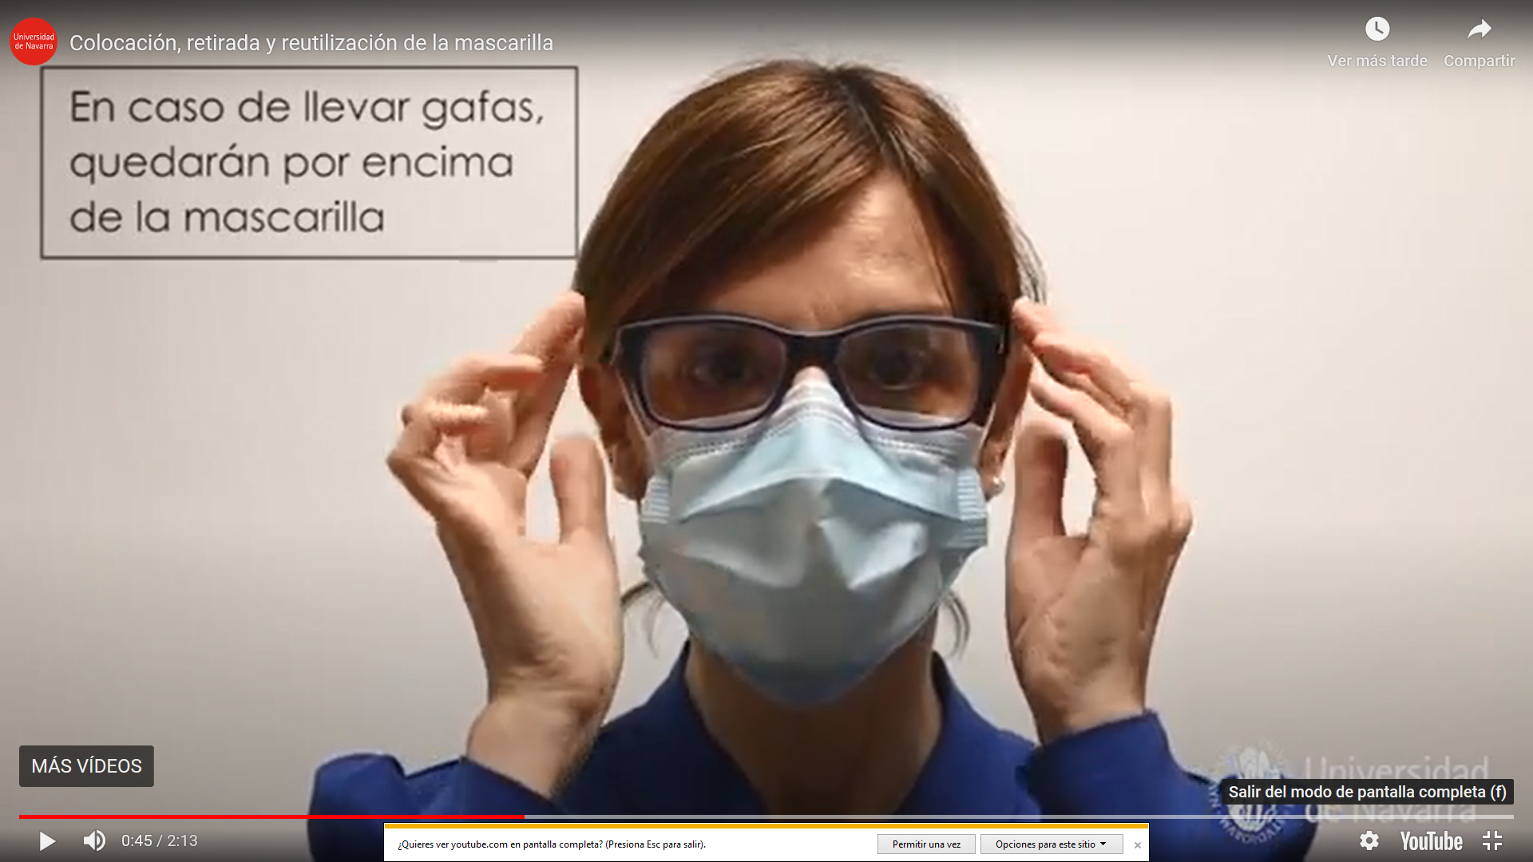

RETIRADA DE LA MASCARILLA:

- 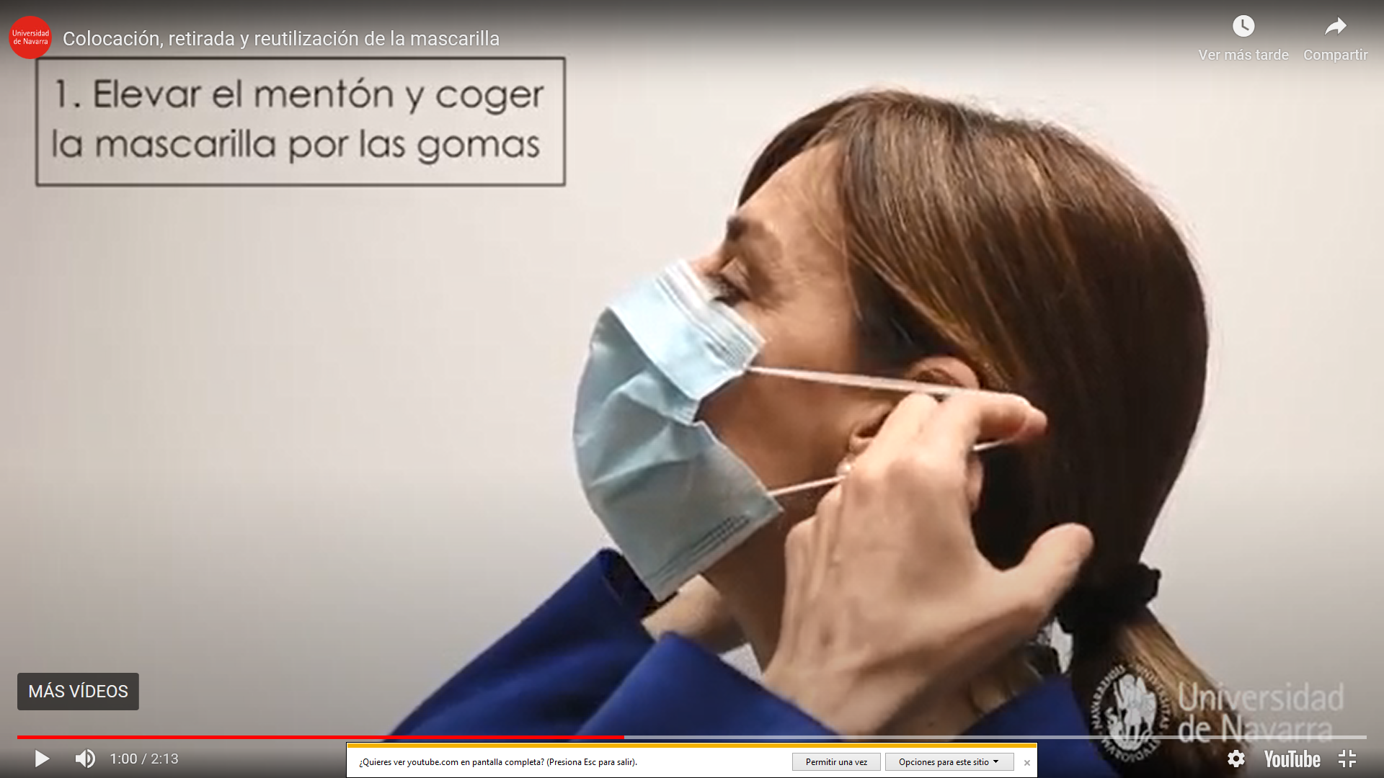

- 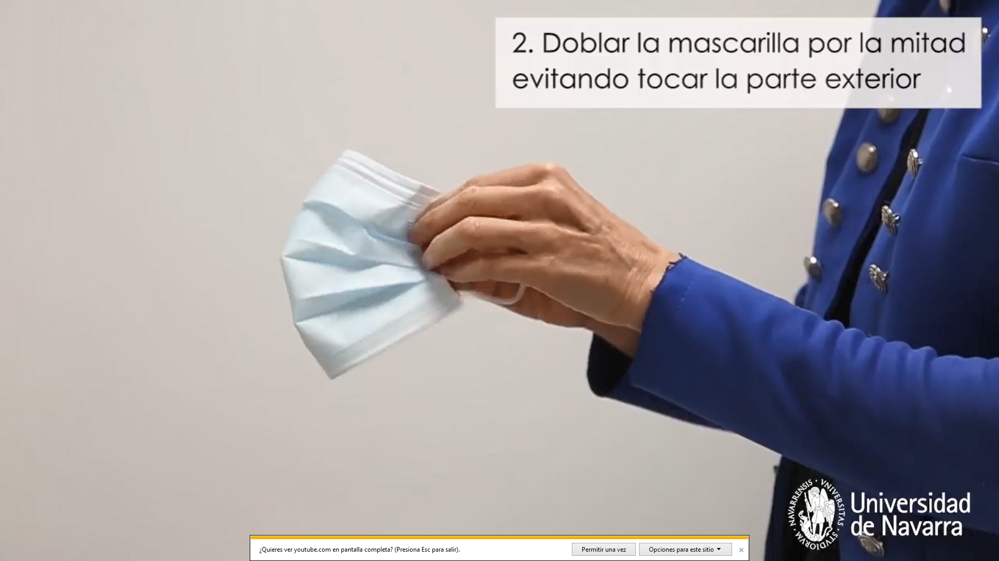

- 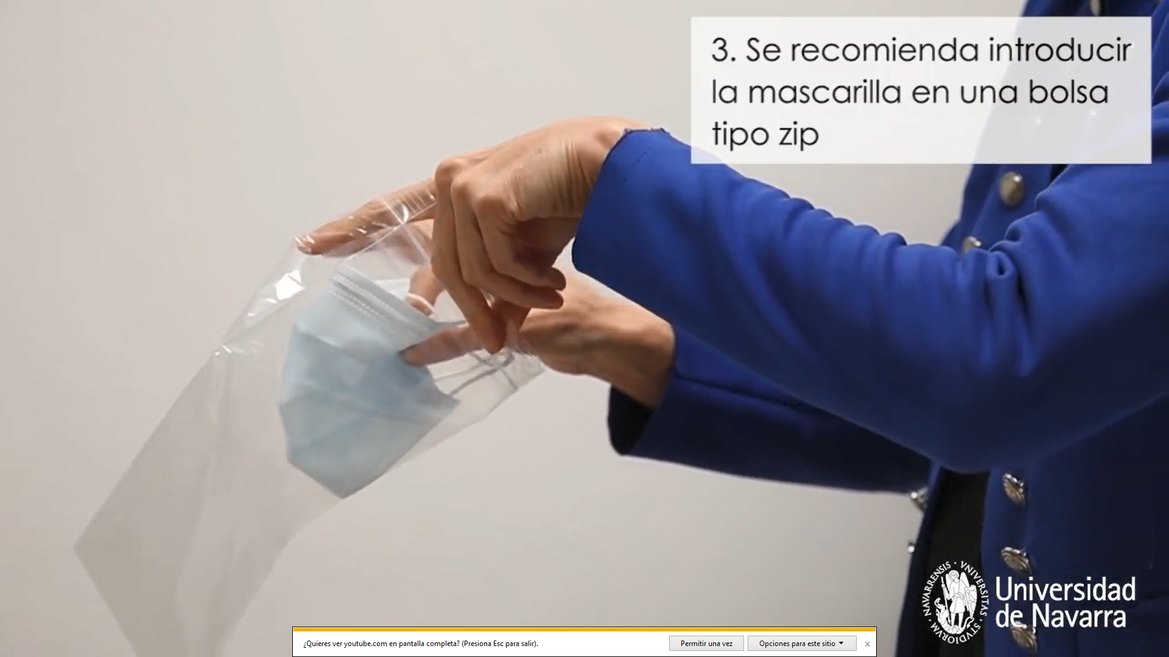

- 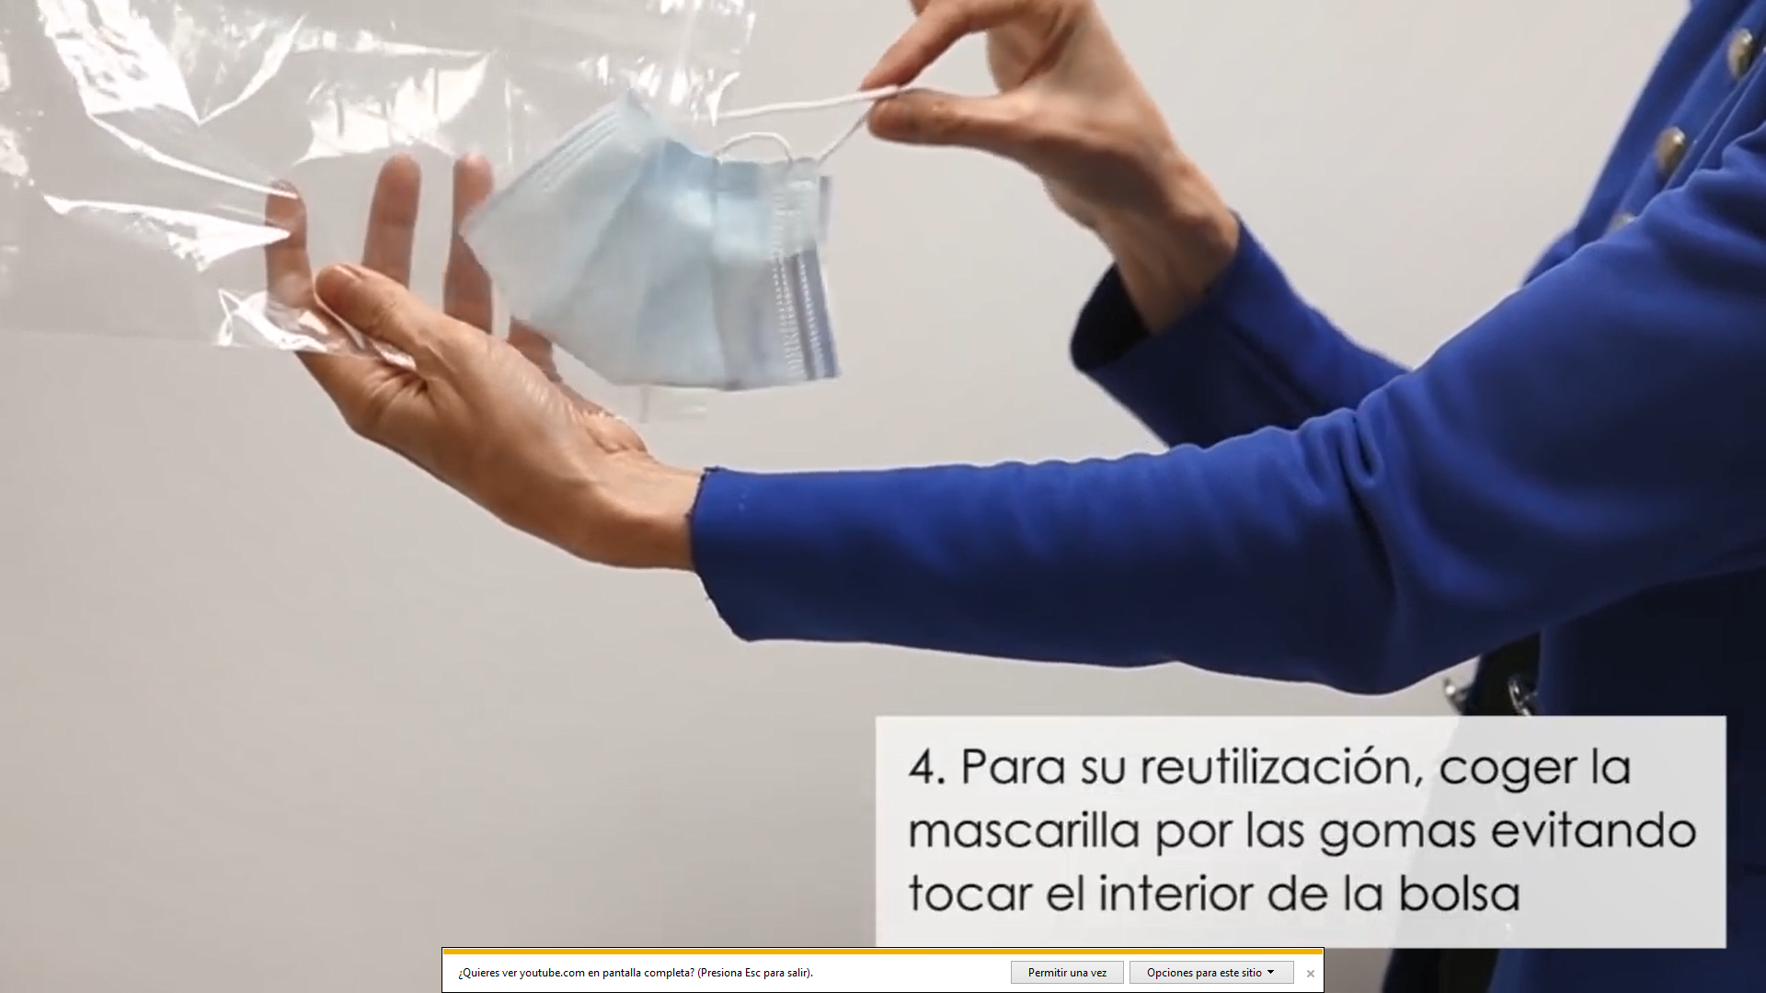

Para evitar la contaminación al usar y/o retirar una mascarilla, se deben seguir los siguiente pasos:

  - Realizar higiene de manos con agua y jabón o con solución hidroalcohólica antes y después de la colocación de la mascarilla.
  - Una vez colocada la mascarilla, no tocar la mascarilla con las manos.
  - Retirar la mascarilla sin tocar la parte frontal de la mascarilla.
  - Colocar la mascarilla que se va a desecha en un recipiente para residuos.
  - Realizar higiene de manos con agua y jabón o con solución hidroalcohólica.

